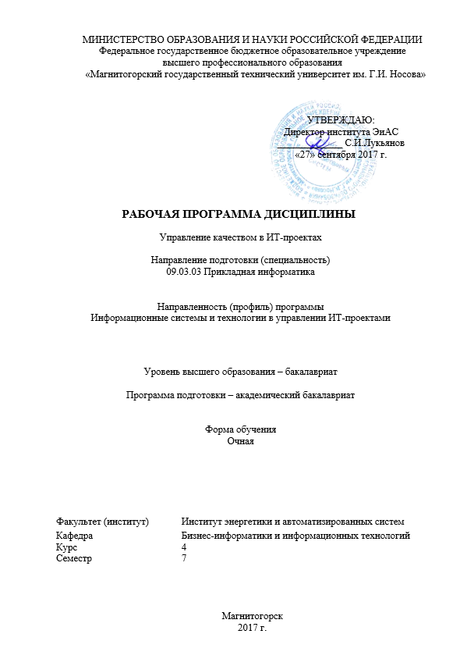
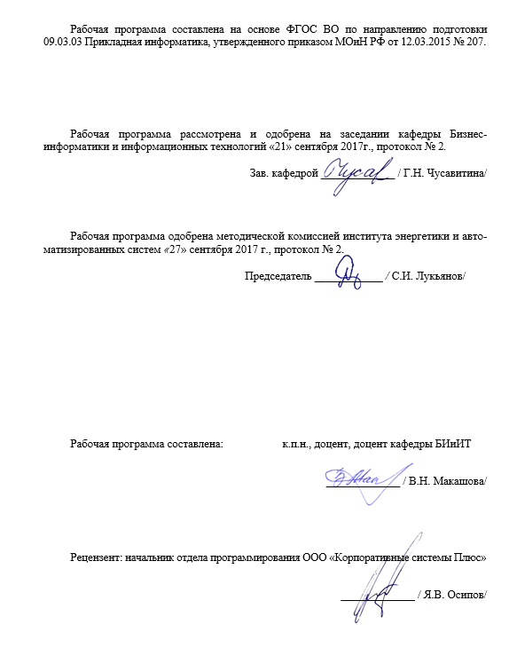
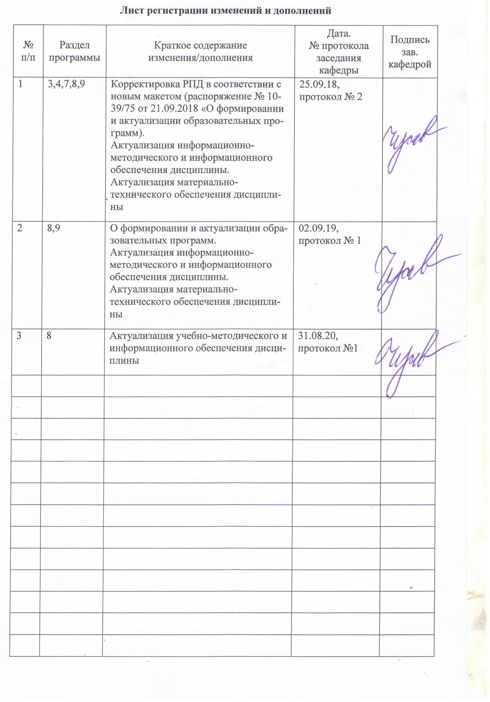

1 Цели освоения дисциплины
Целью освоения дисциплины «Управление качеством в ИТ-проектах» является формирование у обучаемых современных фундаментальных знаний в области применения универсальных методов и средств, используемых для решения задач управления качеством в рамках различных проектов, а также формирование знаний о закономерностях, присущих управлению проектами.
К основным задачам курса относятся:
- ознакомление с основами практического управления качеством в проекте (;
- изучение стандартов сертификации по ISO 9001, разработки и внедрения программ улучшения качества в проект;
- изучение возможных подходов организации к повышению ценности своей продукции на каждом этапе реализации проекта;
- изучение проекта как объекта управления;
- выявление особенностей управления проектом в зависимости от сферы деятельности и выработка методологии;
- определение роли проектов в развитии экономики и научно-технического прогресса;
- организация управления качеством при осуществлении проекта.

2 Место дисциплины в структуре образовательной программы
подготовки бакалавра
Дисциплина «Управление качеством в ИТ-проектах» входит в вариативную часть блока 1 образовательной программы.
Для изучения дисциплины «Управление качеством в ИТ-проектах» необходимы компетенции, сформированные в дисциплинах: «Стандартизация, сертификация и управление качеством в ИТ-сфере», «Оценка эффективности ИТ-проектов», «Информационная безопасность», «Информационные технологии в управлении проектами».
Знания (умения, навыки), полученные при изучении данной дисциплины будут необходимы для изучения дисциплин «Электронный бизнес», «Управление проектами внедрения, сопровождения и адаптации ИС», «Корпоративные информационные системы», а также при подготовке и защите выпускной квалификационной работы.

3 Компетенции обучающегося, формируемые в результате освоения
дисциплины и планируемые результаты обучения
В результате освоения дисциплины «Управление рисками ИТ-проектов» обучающийся должен обладать следующими компетенциями:
Структурный  элемент  компетенции | Планируемые результаты обучения
ОПК-1 – способностью использовать нормативно-правовые документы, международные и отечественные стандарты в области информационных систем и технологий
Знать | - методологию и терминологию управления качеством и надежностью сложных техногенных систем;  - рекомендации российских и международных стандартов серии ИСО 9000 по обеспечению качества;  - моделирование прикладных и информационных процессов, описание реализации информационного обеспечения прикладных задач;  - порядок работы с библиотечными ресурсами, в том числе электронными;  - системный подход к информатизации и автоматизации решения прикладных задач, к построению информационных систем на основе современных информационно-коммуникационных технологий и математических методов.
Уметь | - применять на практике основные идеи, методы и принципы менеджмента качества при реализации проекта;  - пользоваться основными терминами и понятиями в области менеджмента и управления качеством;  - разработать и обосновать концепцию управления качеством в проекте;  - спроектировать технологию обеспечения качества проекта;  - оценить качество проекта в целом и его элементов;  - управлять качеством проекта;
Владеть | - категориальным аппаратом управления качеством на уровне понимания и свободного воспроизведения;  - методами анализа и оценки управленческих решений;  - навыками работы с экономической литературой, информационными источниками, учебной и справочной литературой по проблемам управления качеством;  - методами анализа основных составных частей (предпосылок) успешного менеджмента качества в проекте;  - современными методиками расчета и анализа социально-экономических показателей;  - навыками самостоятельной работы, самоорганизации и организации выполнения поручений;  - умением применять полученные знания и умения в практической деятельности.
ПК-21 – способностью проводить оценку экономических затрат и рисков при создании информационных систем
Знать | - методы оценки экономических затрат и рисков при создании информационных систем  - современные методы прогнозирования и обеспечения заданного уровня качества, используемые на различных этапах её жизненного цикла: от этапов её проектирования, разработки и создания, опытных образцов до серийного производства и эксплуатации;
Уметь | - использовать вероятностно-статистические методы оценки уровня качества сложных систем и изменения качества в процессе их эксплуатации на различных этапах жизненного цикла;  - применять статистические методы управления качеством для анализа проблем качества и их решения  - применять методы оценки экономических затрат и рисков при создании информационных систем.
Владеть | - инструментами оценки экономических затрат и рисков при создании информационных систем
ПК-22 – способностью анализировать рынок программно-технических средств, информационных продуктов и услуг для создания и модификации информационных систем
Знать | - процедуры сертификации продукции и систем управления качеством.  - принципы применения информационных технологий для построения и использования информационных систем, решения задач в экономике, управлении, бизнесе  - различные типы предметных областей и проблем автоматизации их деятельности  - типы объектов проектирования и их структуры
Уметь | - правильно производить выбор вероятностно- статистических законов распределения для корректных оценочных расчетов уровня качества и надежности работы различных систем;  - использовать современные информационные технологии в экономике и управлении, как в рамках отдельного предприятия, так и в рамках корпорации, холдинга, государственных систем  - моделировать процессы обработки данных  - проводить структурный и функциональный анализ качества сложных систем с различными схемами построения;
Владеть | - методами моделирования процессов обработки данных  - программными средствами для проектирования и моделирования информационных систем  - технологиями создания информационных систем
ДПК-2 – способностью принимать участие в управлении проектами, организации ИТ-инфраструктуры и управлении информационной безопасностью
Знать | - особенности системного и процессного подходов к управлению качеством  - проектно-ориентированное управление и процесс его внедрения на основе стандартов в области управления проектами;  - стадии процесса управления проектами: инициация, планирование, контроль и регулирование, закрытие проекта.  - технические компетенции управления проектом: управление предметной областью, по временным параметрам, стоимостью и финансированием, качеством, риском и возможностями, человеческими ресурсами, коммуникациями, закупками и контрактами, изменениями, безопасностью проекта
Уметь | - управлять требованиями проекта;  - проектировать системы управления качеством, планировать организацию мероприятий и работ по обеспечению заданного уровня качества информационных систем, ИТ-инфраструктуры и обеспечения информационной безопасности на предприятии;  - решать практические задачи по управлению качеством информационных систем, ИТ-инфраструктуры и обеспечения информационной безопасности осуществлять мониторинг и управление работами проекта в соответствии с установленными регламентами
Владеть | - методами самостоятельного управления несложными проектами;  - способностью помогать управляющему сложными проектами во всех функциональных областях управления проектами;

4 Структура и содержание дисциплины
Общая трудоемкость дисциплины составляет 3 зачетных единицы 108 акад. часов, в том числе:
– контактная работа – 55 акад. часов:
– аудиторная – 54 акад. часов;
– внеаудиторная – 1 акад. часов
– самостоятельная работа – 53 акад. часов.
Раздел/ тема  Дисциплины | Семестр | Аудиторная  контактная работа  (в акад. часах) |  |  | Самостоятельная  работа (в акад. часах) | Вид  самостоятельной  работы | Форма текущего  контроля успеваемости и  промежуточной  аттестации | Код и структурный  элемент  компетенции
Раздел/ тема  Дисциплины | Семестр | лекции | лаборат.  занятия | практич.  занятия
- Введение. Основные понятия в области управления качеством | 7 | 2 | 4 |  | 7 | 1. Подготовка к лабораторной работе. 2. Выполнение лабораторной работы. 3. Самостоятельное изучение учебной литературы | Проверка конспекта лекций | ОПК-1, ДПК-2
- Сущность управления качеством проекта | 7 | 3 | 4/2И |  | 7 | Самостоятельное изучение учебной и научной литературы | Проверка конспекта лекций  Тест | ОПК-1, ДПК-2
- Процессы управления качеством проекта | 7 | 3 | 5/2И |  | 8 | 1. Подготовка к лабораторной работе. 2. Выполнение лабораторной работы. 3. Самостоятельное изучение учебной литературы | Проверка конспекта лекций  Защита доклада  Тест | ОПК-1, ДПК-2,  ПК-21,  ПК-22
- Планирование качества | 7 | 3 | 5/2И |  | 7 | 1. Подготовка к лабораторной работе. 2. Выполнение лабораторной работы. 3. Самостоятельное изучение учебной литературы | Проверка конспекта лекций  Отчет по лабораторной работе | ОПК-1, ДПК-2,  ПК-21,  ПК-22
- Обеспечение качества | 7 | 2 | 5/2И |  | 8 | 1. Подготовка к лабораторной работе. 2. Выполнение лабораторной работы. 3. Самостоятельное изучение учебной литературы | Проверка конспекта лекций | ОПК-1, ДПК-2,  ПК-21,  ПК-22
- Контроль качества проекта и постоянное совершенствование. | 7 | 2 | 5/3И |  | 8 | 1. Подготовка к лабораторной работе. 2. Выполнение лабораторной работы. 3. Самостоятельное изучение учебной литературы | Проверка конспекта лекций | ОПК-1, ДПК-2,  ПК-21,  ПК-22
- Основные инструменты управления качеством проекта | 7 | 3 | 8/3И |  | 8 | 1. Подготовка к лабораторной работе. 2. Выполнение лабораторной работы. 3. Самостоятельное изучение учебной литературы | Проверка конспекта лекций  Проверка конспекта лекций  Защита доклада  Тест | ОПК-1, ДПК-2,  ПК-21,  ПК-22
Итого по дисциплине |  | 18 | 36/14И |  | 53 | Зачет с оценкой

5 Образовательные и информационные технологии
В ходе проведения лекционных занятий предусматривается:
- использование мультимедийных презентаций по всем темам дисциплины;
- организация дискуссий по теме «Процессы управления качеством проекта»; «Основные инструменты управления качеством проекта».
- творческая проблемно-ориентированная самостоятельная работа студентов, включающая в себя поиск, анализ, структурирование и презентация информации по теме занятий (или индивидуальных заданий), участие в олимпиадах; анализ научных публикаций по заранее определенной преподавателем теме.
В ходе проведения всех лабораторных занятий предусматривается использование средств вычислительной техники при выполнении индивидуальных заданий и контрольной работы.
Интерактивные методы основаны на принципах взаимодействия, активности обучаемых, опоре на групповой опыт, обязательной обратной связи. Создается среда образовательного общения, которая характеризуется открытостью, взаимодействием участников, равенством их аргументов, накоплением совместного знания, возможностью взаимной оценки и контроля.

6 Учебно-методическое обеспечение самостоятельной работы обучающихся
В ходе изучения дисциплины используются:
- возможности образовательного портала ФГБОУ ВПО «МГТУ» для предоставления студентам методических материалов, графика самостоятельной работы, расписания консультаций, заданий для самостоятельного выполнения и рекомендуемых тем для самостоятельного изучения;
- традиционные технологии обучения в виде лекционных занятий с использованием мультимедийных средств и лабораторных практикумов в компьютерных классах вычислительного центра ФГБОУ ВПО «МГТУ».
Аудиторная самостоятельная работа студентов предполагает решение персональных аналитических задач на лабораторных занятиях и в ходе самостоятельной работы.
Внеаудиторная самостоятельная работа обучающихся осуществляется в виде изучения литературы по соответствующему разделу с проработкой материала, конспектирование лекций. Оформления отчетов по лабораторным работам.
Оценочные средства для проведения текущего контроля по дисциплине и учебно-методическое обеспечение самостоятельной работы студентов выложены на образовательный портал (http://newlms.magtu.ru/).

7 Оценочные средства для проведения промежуточной аттестации
а) Планируемые результаты обучения и оценочные средства для проведения промежуточной аттестации:

Структурный элемент  компетенции | Планируемые результаты обучения | Оценочные средства
ОПК-1 – способностью использовать нормативно-правовые документы, международные и отечественные стандарты в области информационных систем и технологий
Знать | - методологию и терминологию управления качеством и надежностью сложных техногенных систем;  - рекомендации российских и международных стандартов серии ИСО 9000 по обеспечению качества;  - моделирование прикладных и информационных процессов, описание реализации информационного обеспечения прикладных задач;  - порядок работы с библиотечными ресурсами, в том числе электронными;  - системный подход к информатизации и автоматизации решения прикладных задач, к построению информационных систем на основе современных информационно-коммуникационных технологий и математических методов. | Теоретические вопросы:  - Базовые понятия управления качеством в проекте.  - Основные концепции менеджмента качества.  - Основы процессного подхода к менеджменту и управлению качеством.  - Принципы менеджмента качества в проекте.  - Нормативно-методическое обеспечение управления качеством проектов  - Требования, предъявляемы к качеству продукции (ГОСТ ISO9000-2011).  - Назначение и содержание процесса планирования качества. План качества проекта. (ИСО 10005).  - Контроль качества процессов управления проектом. (ГОСТ ISO 9000-2011 и ГОСТ Р ИСО 19011-2012).  - Управление изменениями. (ИСО 10006, Руководство по менеджменту качества при проектировании, ИСО 10007, Руководство по управлению конфигурацией)
Уметь | - применять на практике основные идеи, методы и принципы менеджмента качества при реализации проекта;  - пользоваться основными терминами и понятиями в области менеджмента и управления качеством;  - разработать и обосновать концепцию управления качеством в проекте;  - спроектировать технологию обеспечения качества проекта;  - оценить качество проекта в целом и его элементов;  - управлять качеством проекта; | Перечень тем для рефератов  - Анализ управления качеством проекта в различных методологиях.  - Требования, предъявляемые к качеству.  - Два аспекта понятия качества в управлении проектом: качество процессов проекта и качество проектируемой продукции.  - Системный подход в управлении качеством.  - Система менеджмента проекта. Стандарты ISO в области менеджмента качества. Total Quality Management (TQM)  - Процесс планирования качества. План качества.  - Основные разделы плана качества в соответствии с ГОСТ ISO 9000-2011.  - Применение методологии развертывания функции качества (Quality Function Deployment, QFD). Benchmarking.  - Контроль качества процессов управления проектом.  - Аудит качества. ГОСТ Р ИСО 19011-2012.  - Контроль качества продукта, создаваемого в результате проекта.  - Статистические методы контроля качества.
Владеть | - категориальным аппаратом управления качеством на уровне понимания и свободного воспроизведения;  - методами анализа и оценки управленческих решений;  - навыками работы с экономической литературой, информационными источниками, учебной и справочной литературой по проблемам управления качеством;  - методами анализа основных составных частей (предпосылок) успешного менеджмента качества в проекте;  - современными методиками расчета и анализа социально-экономических показателей;  - навыками самостоятельной работы, самоорганизации и организации выполнения поручений;  - умением применять полученные знания и умения в практической деятельности. | Темы индивидуальных и групповых проектов:  - Анализ проблем управления качеством ИТ-проектов  - Анализ причин активных изменений в подходах к менеджменту качества на современном этапе  - Анализ основных принципов управления качеством  - Анализ отечественного вклада в теорию и практику управления качеством  - Анализ современных тенденций развития управления качеством в России  - Анализ опыта США в области управления качеством  - Исследование особенностей подхода к управлению качеством в Японии  - Исследование европейского опыта управления качеством ИТ-проектов  - Анализ моделей управления качеством: цикл Деминга-Шухарта, спираль Джурана, модель А Фейгенбаума  - Исследование методов оценки результативности управления качеством проекта  - Анализ методов контроля качества в ИТ-проектах  - Анализ и разработка корректирующих и предупреждающих действий для устранения причин возникновения несоответствий качества в ИТ-проектах  - Анализ методов квалиметрии и их практическое использование при управлении качеством  - Анализ правовых основ подтверждения соответствия и сертификационного обеспечения управления качеством  - Анализ особенностей применения международных и национальных стандартов управления качеством в России  - Исследование методов анализа и оценки затрат на качество  - Анализ экономических проблем управления качеством ИТ-проектов
ПК-21 – способностью проводить оценку экономических затрат и рисков при создании информационных систем
Знать | - методы оценки экономических затрат и рисков при создании информационных систем  - современные методы прогнозирования и обеспечения заданного уровня качества, используемые на различных этапах её жизненного цикла: от этапов её проектирования, разработки и создания, опытных образцов до серийного производства и эксплуатации; | - Основные методы и средства управления качеством, которые могут быть использованы в управлении качеством проектов.  - Статистические методы контроля качества. (контрольный листок, гистограмма, диаграмма разброса (корреляции), диаграмма Парето, причинно-следственная диаграмма (диаграмма Исикавы), контрольные карты Шухарта).  - Статистические методы управления качеством.  - Роль развертывания функции качества (QFD) в улучшении качества продуктов  - Интегрированные системы менеджмента качества.  - Человеческий фактор в управлении качеством проектов.  - Обеспечение качества процессов проекта (бережливое производство, обеспечение коллективного участия всех работников в процессе управления качеством).  - Стратегия «Шесть сигм»  - Система интегрированного подхода
Уметь | - использовать вероятностно-статистические методы оценки уровня качества сложных систем и изменения качества в процессе их эксплуатации на различных этапах жизненного цикла;  - применять статистические методы управления качеством для анализа проблем качества и их решения  - применять методы оценки экономических затрат и рисков при создании информационных систем. | Практическая работа «Корректирующие и превентивные мероприятия по улучшение качества проекта»
Владеть | - инструментами оценки экономических затрат и рисков при создании информационных систем | Темы индивидуальных и групповых проектов:  - Анализ проблем управления качеством ИТ-проектов  - Анализ причин активных изменений в подходах к менеджменту качества на современном этапе  - Анализ основных принципов управления качеством  - Анализ отечественного вклада в теорию и практику управления качеством  - Анализ современных тенденций развития управления качеством в России  - Анализ опыта США в области управления качеством  - Исследование особенностей подхода к управлению качеством в Японии  - Исследование европейского опыта управления качеством ИТ-проектов  - Анализ моделей управления качеством: цикл Деминга-Шухарта, спираль Джурана, модель А Фейгенбаума  - Исследование методов оценки результативности управления качеством проекта  - Анализ методов контроля качества в ИТ-проектах  - Анализ и разработка корректирующих и предупреждающих действий для устранения причин возникновения несоответствий качества в ИТ-проектах  - Анализ методов квалиметрии и их практическое использование при управлении качеством  - Анализ правовых основ подтверждения соответствия и сертификационного обеспечения управления качеством  - Анализ особенностей применения международных и национальных стандартов управления качеством в России  - Исследование методов анализа и оценки затрат на качество  - Анализ экономических проблем управления качеством ИТ-проектов
ПК-22 – способностью анализировать рынок программно-технических средств, информационных продуктов и услуг для создания и модификации информационных систем
Знать | - процедуры сертификации продукции и систем управления качеством.  - принципы применения информационных технологий для построения и использования информационных систем, решения задач в экономике, управлении, бизнесе  - различные типы предметных областей и проблем автоматизации их деятельности  - типы объектов проектирования и их структуры | Теоретические вопросы:  - Понятие качества проекта.  - Сущность управления качеством проекта.  - Процессы управления качеством проекта  - Основные компоненты управления качеством проекта.  - Документы, определяющие требования к качеству продукции или услуги.  - Система управления качеством проекта. Принципы менеджмента качества.  - Средства и методы управление качеством:  - Контрольный листок (Check sheet)  - Графики (graph)  - Гистограммы (histogram)  - Диаграмма Парето (Pareto chart)  - Диаграмма разброса (корреляции) (scatter diagram)  - Контрольные карты (карты Шухарта) (control charts)  - Диаграмма Исикавы (диаграмма причинно-следственных связей, «рыбий скелет») (Ishikawa diagram, fishbone diagram)  - Блок –схема процесса.
Уметь | - правильно производить выбор вероятностно- статистических законов распределения для корректных оценочных расчетов уровня качества и надежности работы различных систем;  - использовать современные информационные технологии в экономике и управлении, как в рамках отдельного предприятия, так и в рамках корпорации, холдинга, государственных систем  - моделировать процессы обработки данных  - проводить структурный и функциональный анализ качества сложных систем с различными схемами построения; | Практическая работа «Корректирующие и превентивные мероприятия по улучшение качества проекта»
Владеть | - методами моделирования процессов обработки данных  - программными средствами для проектирования и моделирования информационных систем  - технологиями создания информационных систем | Темы индивидуальных и групповых проектов:  - Анализ проблем управления качеством ИТ-проектов  - Анализ причин активных изменений в подходах к менеджменту качества на современном этапе  - Анализ основных принципов управления качеством  - Анализ отечественного вклада в теорию и практику управления качеством  - Анализ современных тенденций развития управления качеством в России  - Анализ опыта США в области управления качеством  - Исследование особенностей подхода к управлению качеством в Японии  - Исследование европейского опыта управления качеством ИТ-проектов  - Анализ моделей управления качеством: цикл Деминга-Шухарта, спираль Джурана, модель А Фейгенбаума  - Исследование методов оценки результативности управления качеством проекта  - Анализ методов контроля качества в ИТ-проектах  - Анализ и разработка корректирующих и предупреждающих действий для устранения причин возникновения несоответствий качества в ИТ-проектах  - Анализ методов квалиметрии и их практическое использование при управлении качеством  - Анализ правовых основ подтверждения соответствия и сертификационного обеспечения управления качеством  - Анализ особенностей применения международных и национальных стандартов управления качеством в России  - Исследование методов анализа и оценки затрат на качество  - Анализ экономических проблем управления качеством ИТ-проектов
ДПК-2 – способностью принимать участие в управлении проектами, организации ИТ-инфраструктуры и управлении информационной безопасностью
Знать | - особенности системного и процессного подходов к управлению качеством  - проектно-ориентированное управление и процесс его внедрения на основе стандартов в области управления проектами;  - стадии процесса управления проектами: инициация, планирование, контроль и регулирование, закрытие проекта.  - технические компетенции управления проектом: управление предметной областью, по временным параметрам, стоимостью и финансированием, качеством, риском и возможностями, человеческими ресурсами, коммуникациями, закупками и контрактами, изменениями, безопасностью проекта | Теоретические вопросы:  - Применение инструментов управления качеством в планировании качества проекта (QFD и др.)  - Обеспечение качества продукта проекта и процесса управления проектом.  - Оценка качества реализации проекта. Аудит качества.  - Постоянное улучшение как ключевой принцип современного управления качеством. Цикл улучшений.  - Процессы, связанные с улучшением.  - Процессы, связанные с областью применения проекта.  - Процессы, связанные со временем. Обеспечение своевременного завершения проекта.  - Процессы, связанные со стоимостью. Прогнозирование и контроль затрат проекта.  - Процессы, связанные с обменом информацией по проекту.  - Процессы, связанные с риском.  - Процессы, связанные с закупкой.
Уметь | - управлять требованиями проекта;  - проектировать системы управления качеством, планировать организацию мероприятий и работ по обеспечению заданного уровня качества информационных систем, ИТ-инфраструктуры и обеспечения информационной безопасности на предприятии;  - решать практические задачи по управлению качеством информационных систем, ИТ-инфраструктуры и обеспечения информационной безопасности осуществлять мониторинг и управление работами проекта в соответствии с установленными регламентами | Практическая работа «Корректирующие и превентивные мероприятия по улучшение качества проекта»
Владеть | - методами самостоятельного управления несложными проектами;  - способностью помогать управляющему сложными проектами во всех функциональных областях управления проектами; | Темы индивидуальных и групповых проектов:  - Анализ проблем управления качеством ИТ-проектов  - Анализ причин активных изменений в подходах к менеджменту качества на современном этапе  - Анализ основных принципов управления качеством  - Анализ отечественного вклада в теорию и практику управления качеством  - Анализ современных тенденций развития управления качеством в России  - Анализ опыта США в области управления качеством  - Исследование особенностей подхода к управлению качеством в Японии  - Исследование европейского опыта управления качеством ИТ-проектов  - Анализ моделей управления качеством: цикл Деминга-Шухарта, спираль Джурана, модель А Фейгенбаума  - Исследование методов оценки результативности управления качеством проекта  - Анализ методов контроля качества в ИТ-проектах  - Анализ и разработка корректирующих и предупреждающих действий для устранения причин возникновения несоответствий качества в ИТ-проектах  - Анализ методов квалиметрии и их практическое использование при управлении качеством  - Анализ правовых основ подтверждения соответствия и сертификационного обеспечения управления качеством  - Анализ особенностей применения международных и национальных стандартов управления качеством в России  - Исследование методов анализа и оценки затрат на качество  - Анализ экономических проблем управления качеством ИТ-проектов

б) Порядок проведения промежуточной аттестации, показатели и критерии оценивания:
Итоговый контроль знаний студента по дисциплине «Управление качеством в ИТ-проектах» осуществляется в следующих формах:
- тестирование;
- собеседование, позволяющее оценить степень ориентации студента в основах дисциплины, широту и глубину познания предмета дисциплины в сочетании с практическими навыками владения средствами защиты информации.
Условием начала итогового контроля является отсутствие задолженности по лабораторным работам, семинарам и текущим тестам.
В целом, можно указать отдельные ориентировочные номинативные принципы для определения оценок в следующей формулировке:
«Отлично» – оценка знаний студента, который свободно владеет:
1. понятийно-терминологической базой дисциплины и знает значение наиболее часто используемых аббревиатур;
2. четко увязывает теоретическое познание дисциплины с реальной практикой;
3. знаком с широким кругом литературных источников, знает, где их достать, хорошо разбирается в истории становления дисциплины, в оценке ее текущего состояния и перспектив ее развития;
4. полностью владеет материалом письменной работы, четко и аргументировано защищает ее положительные результаты, обосновано комментирует и объясняет допущенные недочеты.
«Хорошо» – оценка знаний студента, который владеет понятийно-терминологической базой дисциплины, может увязать теоретическое познание дисциплины с реальной практикой. Владеет материалом письменной работы, показал способность к объяснению смысла основных положений;
«Удовлетворительно» – оценка знаний студента, который в большей части владеет, с небольшими изъянами, понятийно-терминологической базой дисциплины, имеет представление о внутренней логике дисциплины, представленной в виде учебной программы. Владеет, но неуверенно, материалом письменной работы.
«Неудовлетворительно» – оценка знаний студента, который не владеет понятийно-терминологической базой дисциплины и материалом письменной работы.

8 Учебно-методическое и информационное обеспечение дисциплины
а) Основная литература:
- Попов, Ю. И. Управление проектами: учеб.пособие / Ю.И. Попов, О.В. Яковенко. — Москва : ИНФРА-М, 2019. — 208 с. — (Учебники для программы МВА). - ISBN 978-5-16-106614-0. - Текст : электронный. - URL: https://znanium.com/read?id=329884
2. Светлов Н.М. Информационные технологии управления проектами : учеб.пособие / Н.М. Светлов, Г.Н. Светлова. - 2-е изд., перераб. и доп. — Москва : ИНФРА-М, 2020. - 232 с. - (Высшее образование: Бакалавриат). - ISBN 978-5-16-102040-1. - Текст : электронный. - URL: https://znanium.com/read?id=344902

б) Дополнительная литература:
1. Романова, М. В. Управление проектами : учебное пособие / М.В. Романова. — Москва : ИД «ФОРУМ» : ИНФРА-М, 2020. - 256 с. : ил. - (Высшее образование). - ISBN 978-5-8199-0308-7. - Текст : электронный. - URL: https://znanium.com/read?id=355250
2.Сысоева, Л. А. Управление проектами информационных систем : учеб.пособие / Л.А. Сысоева, А.Е. Сатунина. — Москва :ИНФРА-М, 2019. — 345 с. — (Высшее образование: Бакалавриат). — www.dx.doi.org/10.12737/textbook_5cc01bbf923e13.56817630. - ISBN 978-5-16-106448-1. - Текст : электронный. - URL: https://znanium.com/read?id=342011
Периодические издания
- 72656 Информационные технологии
- 80965 Менеджмент в России и за рубежом
- 70952 Проблемы теории и практики управления
- 72419 Современные технологии автоматизации
- 82718 Управление качеством
- 72035 Управление персоналом
- 47738 Управление риском

в)Методические указания:
- Макашова В. Н. Методика управления ресурсными рисками в ИТ-проектах [Электронный ресурс] : учебное пособие / В. Н. Макашова, Г. Н. Чусавитина ; МГТУ. - Магнитогорск : МГТУ, 2015. - Режим доступа: https://magtu.informsystema.ru/uploader/fileUpload?name=1428.pdf&show=dcatalogues/1/1123946/1428.pdf&view=true . - Макрообъект.
- Программные проекты. Управление рисками трудовых ресурсов [Электронный ресурс] : учебно-методическое пособие / В. А.Ошурков, В. Н. Макашова, П. Л. Макашов, Г. Л. Чусавитина ; МГТУ. - Магнитогорск : МГТУ, 2015. - Режим доступа: https://magtu.informsystema.ru/uploader/fileUpload?name=1291.pdf&show=dcatalogues/1/1123495/1291.pdf&view=true . - Макрообъект.
- Чусавитина Г. Н. Практикум по проектному менеджменту [Электронный ресурс] : учебное пособие / Г. Н. Чусавитина, В. Н. Макашова ; МГТУ. - Магнитогорск : МГТУ, 2017. - Режим доступа: https://magtu.informsystema.ru/uploader/fileUpload?name=3378.pdf&show=dcatalogues/1/1139233/3378.pdf&view=true . - Макрообъект. - ISBN 978-5-9967-1085-0.
- Чусавитина Г. Н. Применение метода освоенного объема при управлении ИТ-проектами [Электронный ресурс] : учебное пособие / Г. Н. Чусавитина, В. Н. Макашова, И. К. Скокова ; МГТУ. - Магнитогорск : МГТУ, 2017. - Режим доступа: https://magtu.informsystema.ru/uploader/fileUpload?name=3375.pdf&show=dcatalogues/1/1139230/3375.pdf&view=true . - Макрообъект. - ISBN 978-5-9967-1050-8.
- Чусавитина Г. Н. Управление ИТ-проектами [Электронный ресурс] : учебно-методическое пособие / Г. Н. Чусавитина, В. Н. Макашова, О. Л. Колобова ; МГТУ. - Магнитогорск : МГТУ, 2016. - Режим доступа: https://magtu.informsystema.ru/uploader/fileUpload?name=2374.pdf&show=dcatalogues/1/1130048/2374.pdf&view=true . - Макрообъект.
- Чусавитина, Г. Н. Сборник контрольных заданий по дисциплине "Управление проектами" : задачник / Г. Н. Чусавитина, В. Н. Макашова ; МГТУ. - Магнитогорск : МГТУ, 2017. - Загл. с титул. экрана. - URL: https://magtu.informsystema.ru/uploader/fileUpload?name=3376.pdf&show=dcatalogues/1/1139231/3376.pdf&view=true (дата обращения: 25.09.2020). - Макрообъект. - Текст : электронный. - Сведения доступны также на CD-ROM.

г) Программное обеспечение и Интернет-ресурсы:
Наименование ПО | № договора | Срок действия лицензии
MS Windows 7 | Д-1227 от 8.10.2018  Д-757-17 от 27.06.2017  Д-593-16 от 20.05.2016 | 11.10.2021  27.07.2018  20.05.2017
MS Office 2007 | № 135 от 17.09.2007 | бессрочный
FAR Manager | свободно распространяемое ПО | бессрочно
ProjectLibre | Свободно распространяемое | бессрочное
7Zip | Свободно распространяемое | бессрочное
- Национальная информационно-аналитическая система - Российский индекс научного цитирования (РИНЦ). - URL: https://elibrary.ru/project_risc.asp.
- Поисковая система Академия Google (Google Scholar). - URL: https://scholar.google.ru/.
- Информационная система - Единое окно доступа к информационным ресурсам. - URL: http://window.edu.ru/.
- Интернет-Университет Информационных Технологий http://www.ict.edu.ru

9 Материально-техническое обеспечение дисциплины (модуля)
Материально-техническое обеспечение дисциплины включает:
Тип и название аудитории | Оснащение аудитории
Учебные аудитории для проведения занятий лекционного типа | Специализированная (учебная) мебель (столы, стулья, доска аудиторная), мультимедийное оборудование (проектор, компьютер, экран) для презентации учебного материала по дисциплине;
Учебные аудитории для проведения лабораторных занятий, групповых и индивидуальных консультаций, текущего контроля и промежуточной аттестации | Специализированная (учебная) мебель (столы, стулья, доска аудиторная), персональные компьютеры объединенные в локальные сети с выходом в Интернет и с доступом в электронную информационно-образовательную среду университета, оснащенные современными программно-методическими комплексами
Аудитории для самостоятельной работы (компьютерные классы; читальные залы библиотеки) | Специализированная (учебная) мебель (столы, стулья, доска аудиторная), персональные компьютеры объединенные в локальные сети с выходом в Интернет и с доступом в электронную информационно-образовательную среду университета, оснащенные современными программно-методическими комплексами
Помещение для хранения и профилактического обслуживания учебного оборудования | Мебель (столы, стулья, стеллажи для хранения учебно-наглядных пособий и учебно-методической документации), персональные компьютеры.

